移动式压力容器和气瓶充装许可申报说明
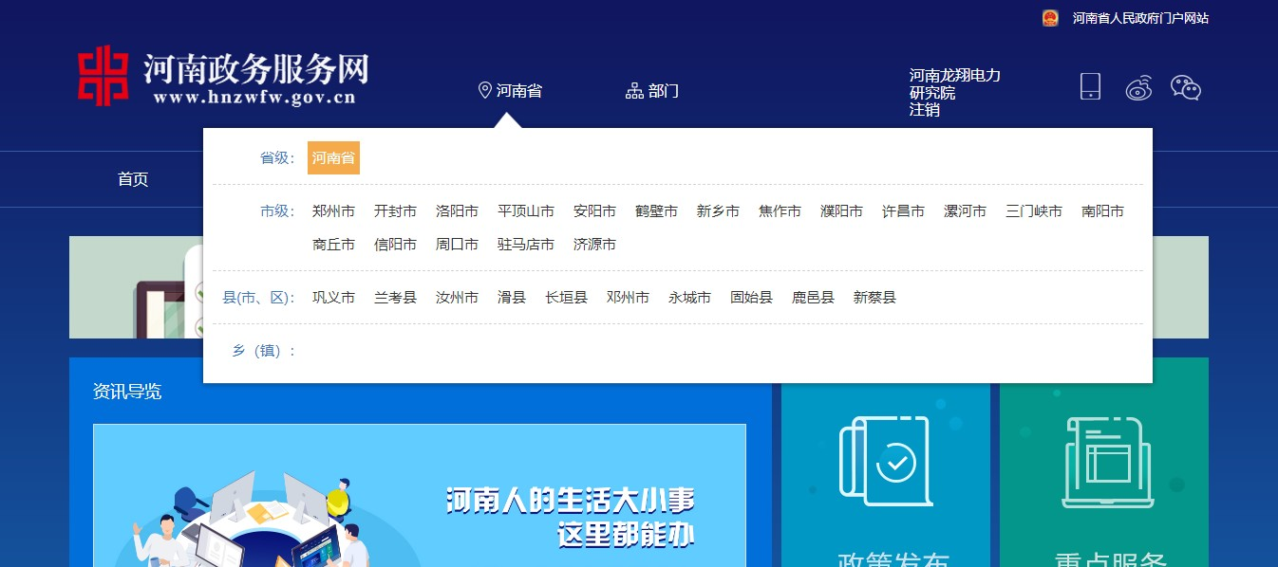
  - 登陆河南政务服务网：http://www.hnzwfw.gov.cn，选择“地市名称”，选择“开封市”。

  - 在河南政务服务网上（市级）→“”，选择“市市场监督管理局”。
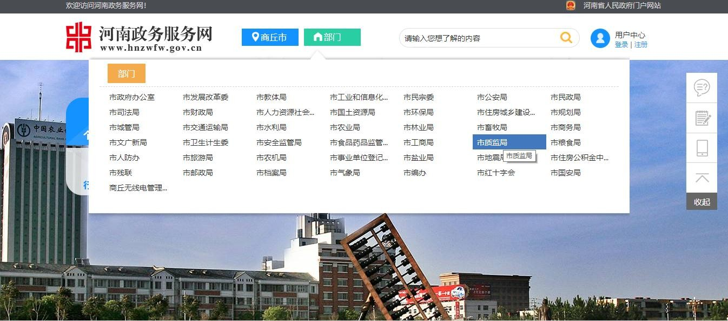
  - 在河南政务服务网上（市级）→选择事项类别及具体事项。
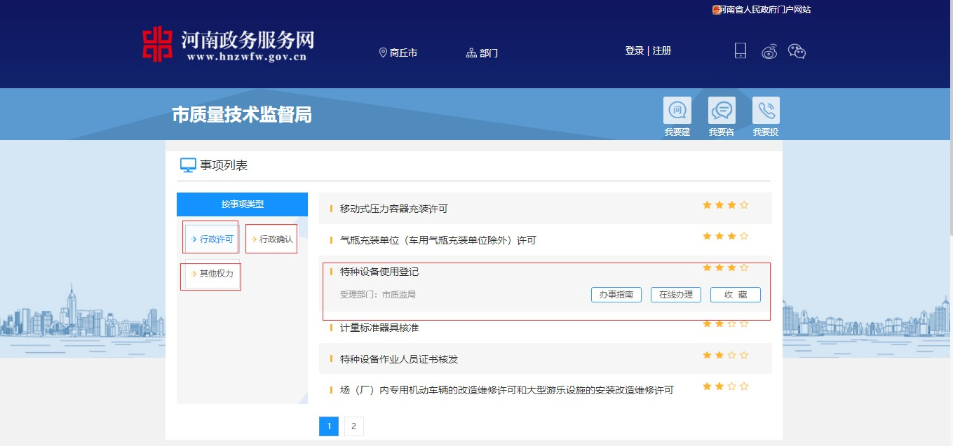
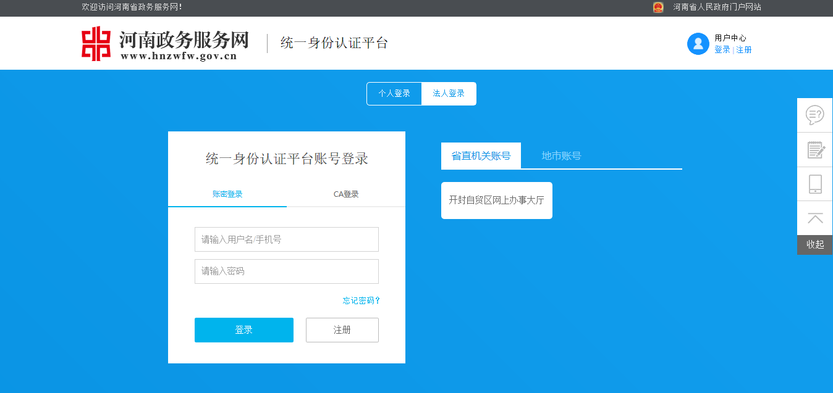
  - 河南政务服务网（市级）→ 点击“移动式压力容器和气瓶充装许可”的“在线办理”按钮，进行政务网用户登陆界面。
注：已经注册直接输入用户名和密码，对于未注册账号按注册表单内容填写。

跳转到该事项的事项办理界面。

一、气瓶充装许可

填写申请书

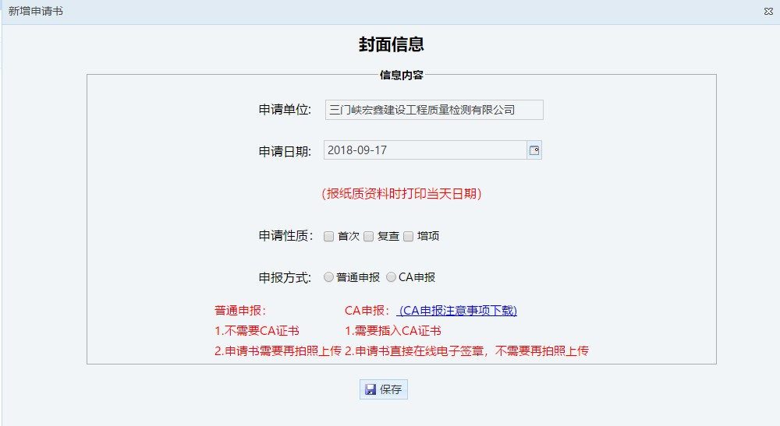
点击【增加】按钮，填写申请书信息，如图 1.1.1 所示，填写封面信息
图 1.1.1 封面信息
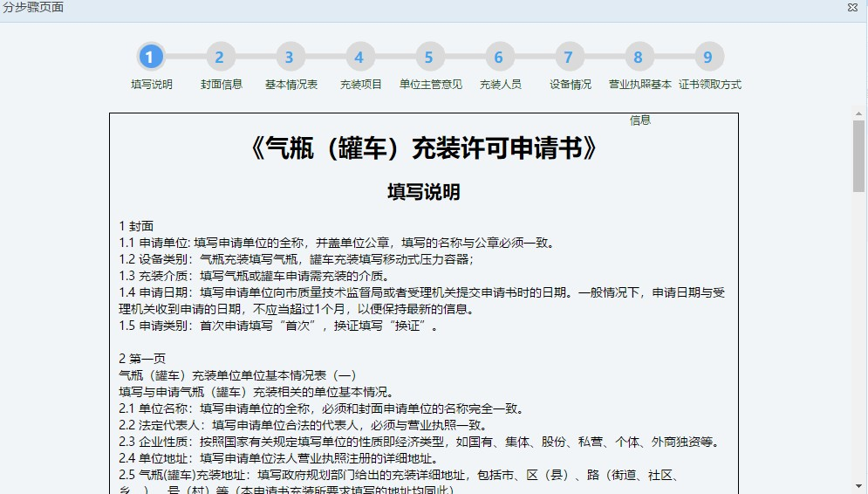
填写完成后点击【保存】按钮，弹出申请书明细页面，如图 1.1.2 所示，继续填写信息。
图 1.1.2 申请书明细

基本情况表

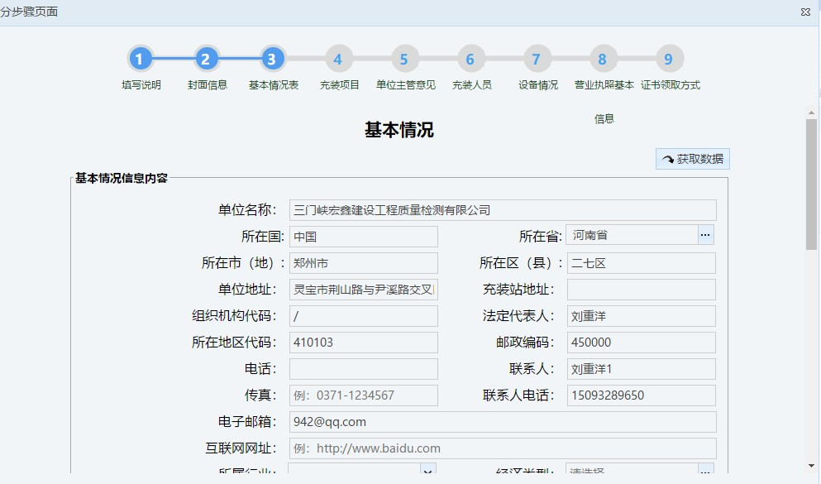
点击【基本情况表】按钮，填写基本情况信息，如图 1.1.1.1 所示。
图 1.1.1.1 基本情况
信息填写完成点击【保存】，如图 1.1.2.1 所示继续填写充装项目

充装项目

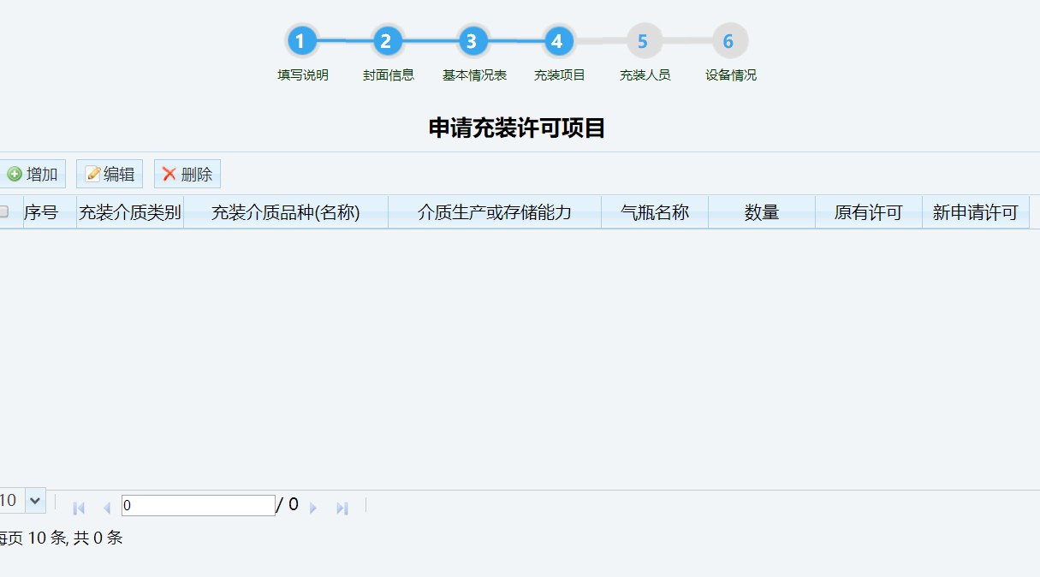
点击【充装项目】按钮，进入充装项目页面，如图 1.1.2.1 所示，列表中显示已经填写内容。
图 1.1.2.1 充装项目
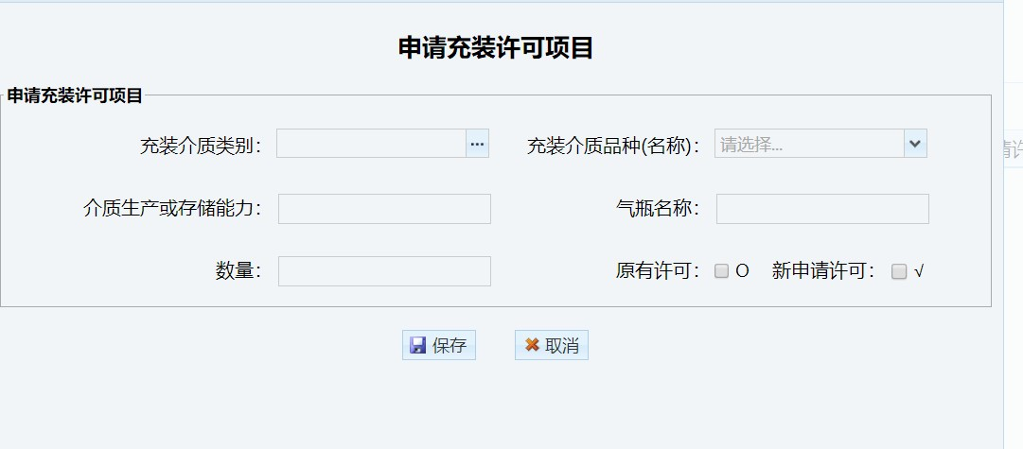
      - 点击【增加】按钮，添加申请充装许可项目，如图 1.1.2.2 所示。
图 1.1.2.2 添加信息
填写完成后，点击【保存】按钮，提示“保存成功”。点击【取消】按钮可取消添加操作。
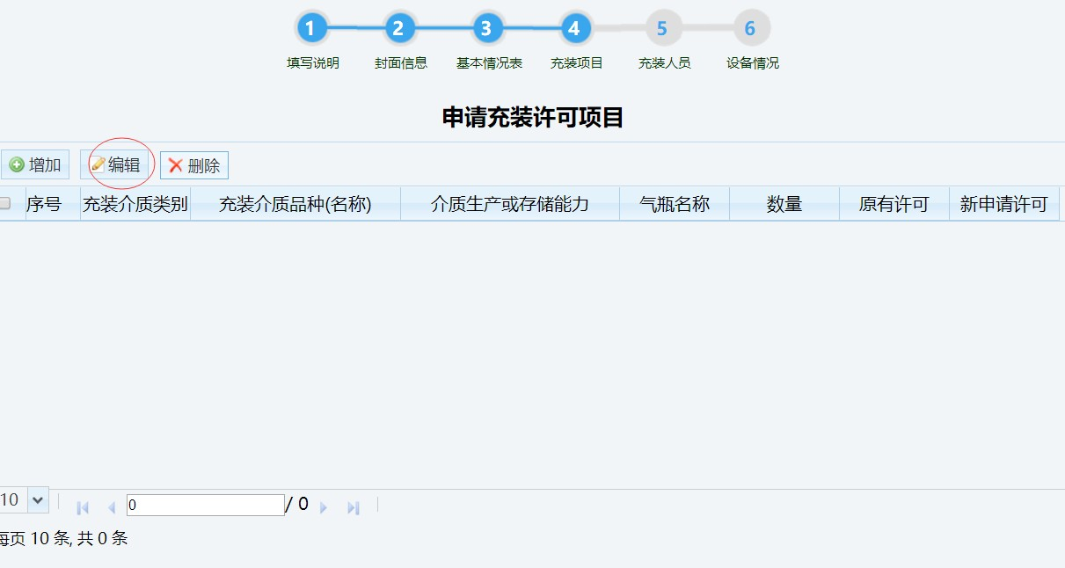
        - 选中要修改的数据前的方框，然后点击【编辑】按钮，进入编辑信息页面，修改相应信息，如图 1.1.2.3 所示
图 1.1.2.3 编辑信息
        - 选中要删除的数据前的方框（可以同时选择多条），然后点击【删除】按钮，提示“删除成功”，如图 1.1.2.4 所示。
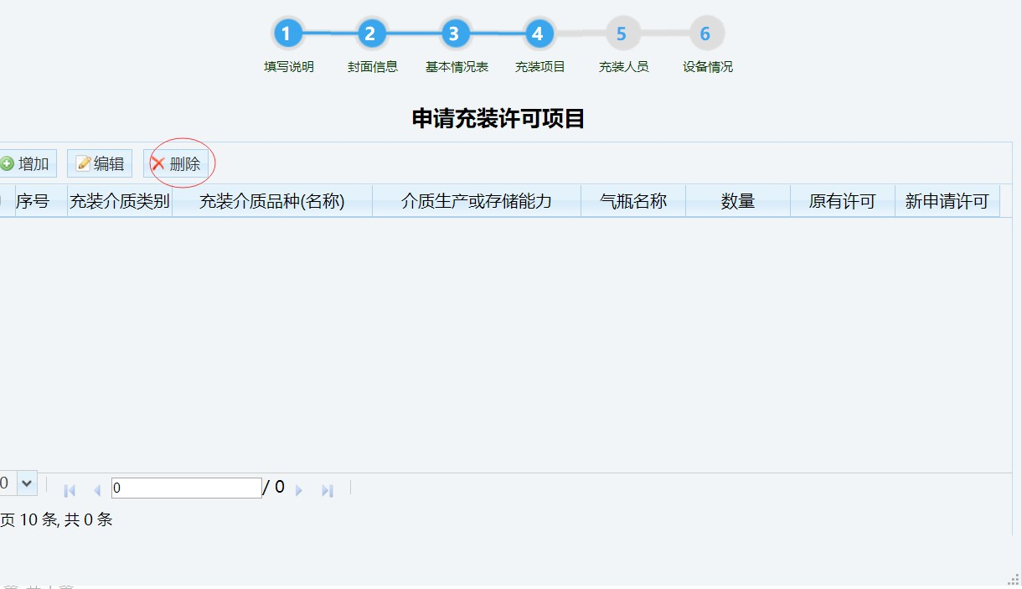

图 1.1.2.4 删除信息

充装人员

点击【充装人员】按钮，进入充装站基本人员页面，如图 1.1.3.1 所示，列表中显示已经填写过的充装人员。
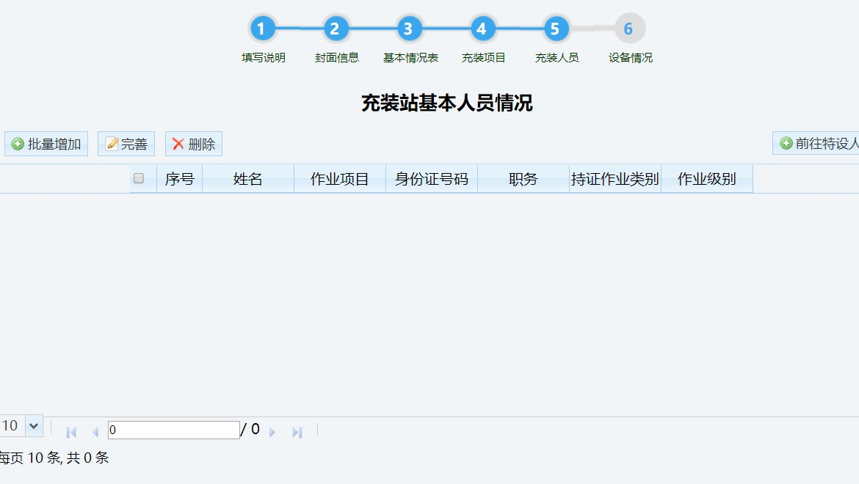
图 1.1.3.1 充装人员
（1）点击充装站基本人员【批量增加】按钮，添加充装站基本人员，如图 1.1.3.2
所示。
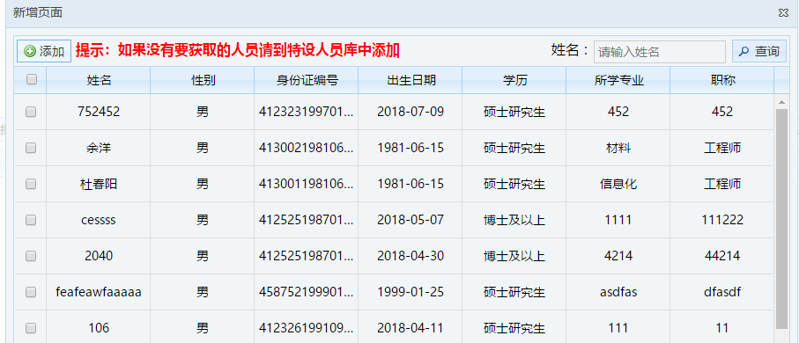
图 1.1.3.2 添加信息
选择完后，点击【获取】按钮，提示“保存成功”。点击【取消】按钮可取消添加操作。
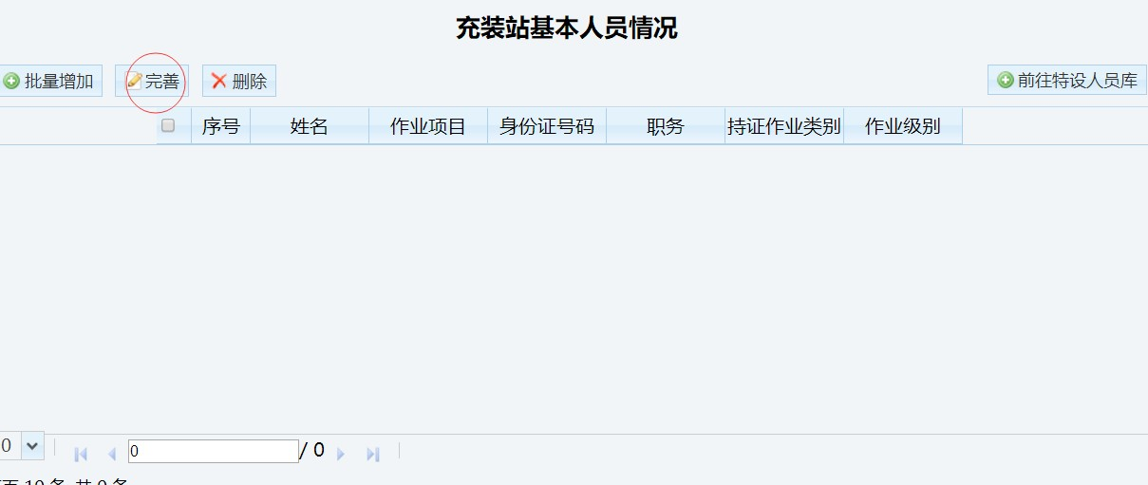
（a）选中要修改的数据前的方框，然后点击【编辑】按钮，进入编辑信息页面， 修改相应信息，如图 1.1.3.3 所示。
图 1.1.3.3 编辑信息
（b）选中要删除的数据前的方框（可以同时选择多条），然后点击【删除】按钮，提示“删除成功”，如图 1.1.3.4 所示。
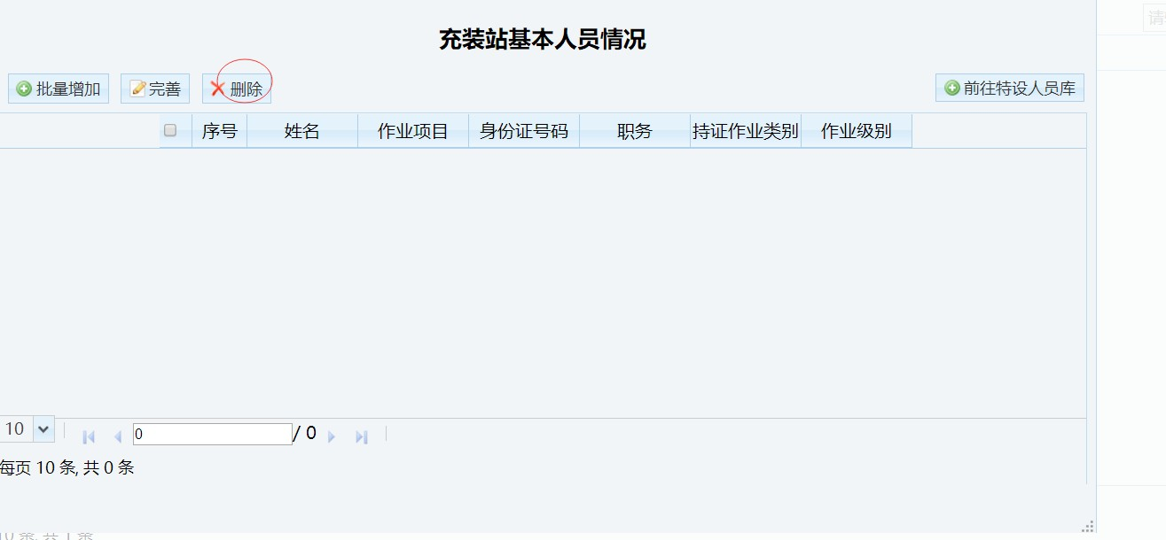

设备情况

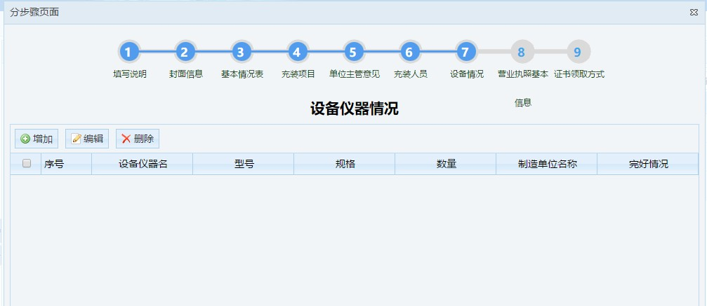
点击【设备情况】按钮，进入检定项目页面，如图 1.1.5.1 所示，列表中显示已经填写过的设备情况
图 1.1.5.1 设备仪器情况
（1）点击【增加】按钮，添加检定项目，如图 1.1.5.2 所示。
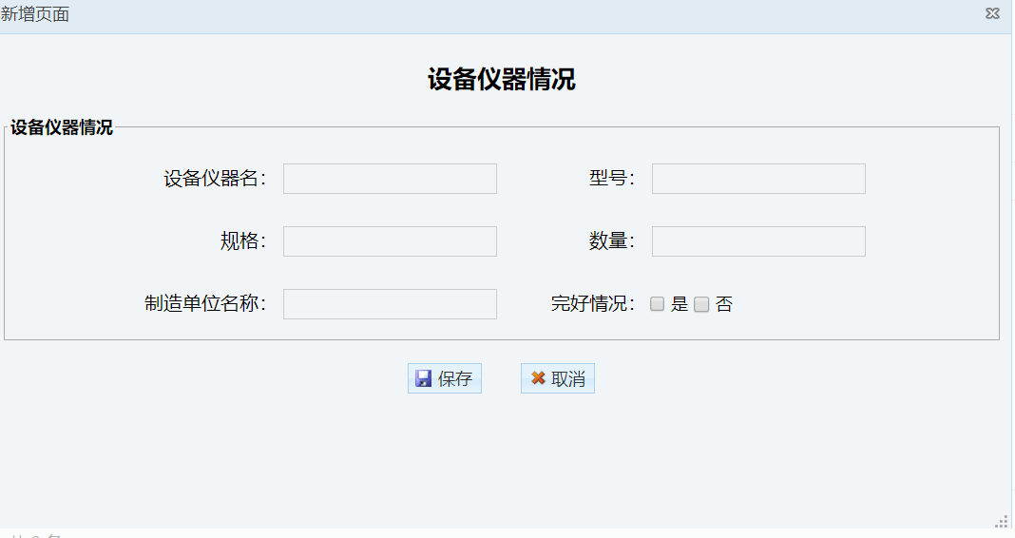
图 1.1.5.2 添加信息
填写完成后，点击【保存】按钮，提示“保存成功”。点击【取消】按钮可取消添加操作。
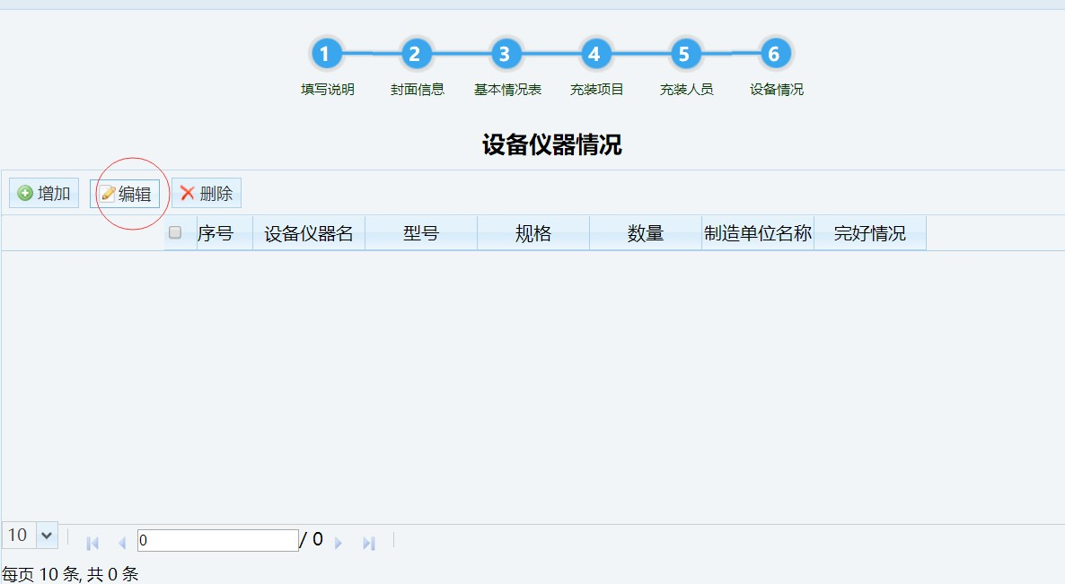
（2）选中要修改的数据前的方框，然后点击【编辑】按钮，进入编辑信息页面，修改相应信息，如图 1.1.5.3 所示。
图 1.1.5.3 编辑信息
（3）选中要删除的数据前的方框（可以同时选择多条），然后点击【删除】按钮， 提示“删除成功”，如图 1.1.5.4 所示。
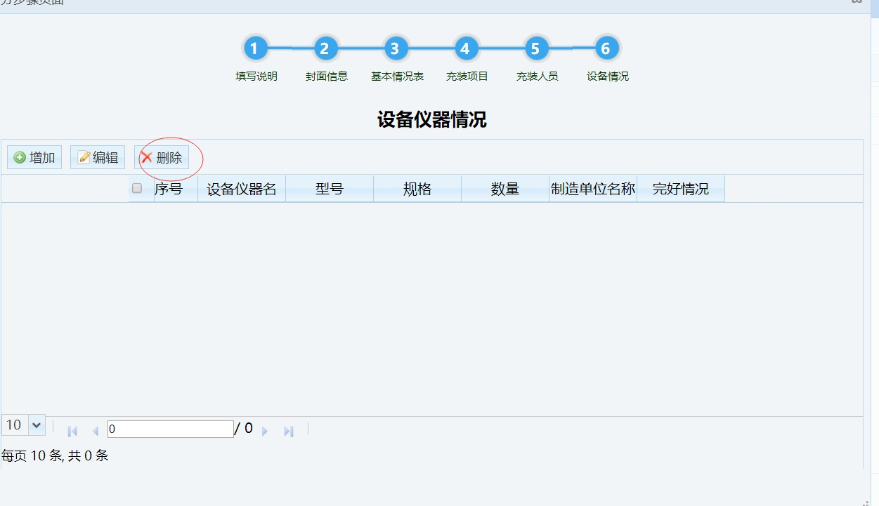

图 1.1.5.4 删除信息

单位主管意见

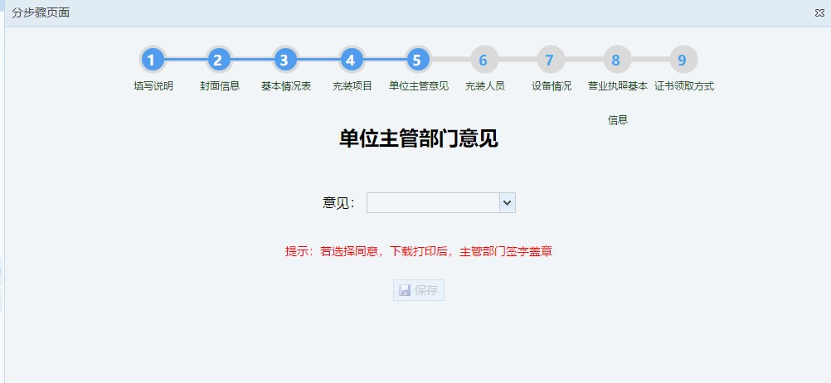
点击【设备情况】按钮，进入单位主管部门意见页面，填写完成后点击【保存】按钮如图 1.1.5.1 所示
图 1.1.5.1 单位主管部门意见

营业执照基本信息

点击【营业执照基本信息】按钮，进入营业执照基本信息意见页面，点击【重新获取】按钮获取营业执照基本信息如图 1.1.6.1 所示
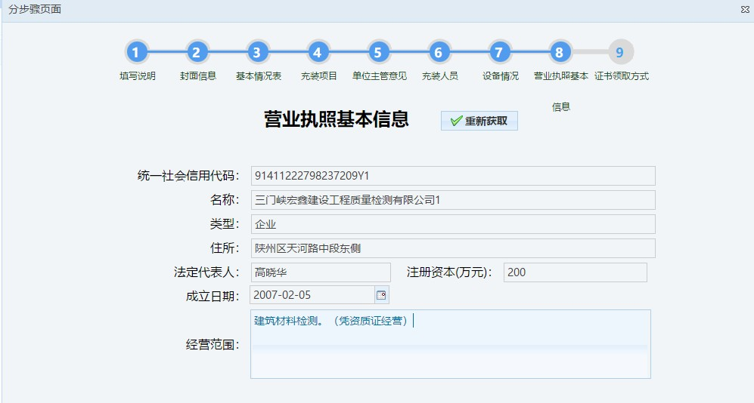
图 1.1.6.1 营业执照基本信息

证书领取方式

点击【证书领取方式】按钮，进入证书领取方式页面，填写完成后点击【保存】按钮如图 1.1.7.1 所示
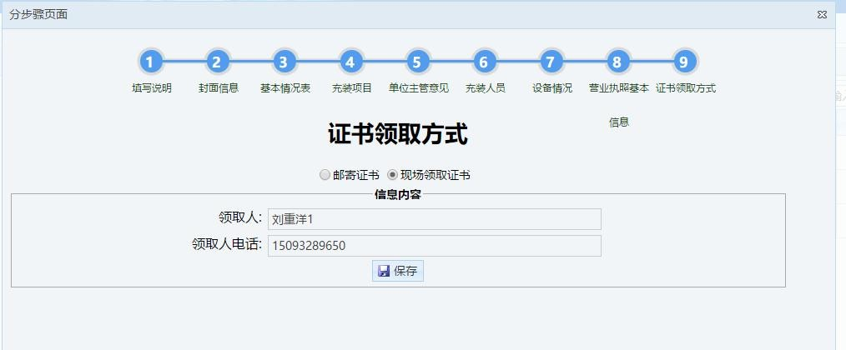
图 1.1.7.1 证书领取方式

打印申请书

选择数据，点击【打印申请书】按钮如图 1.2.1 所示
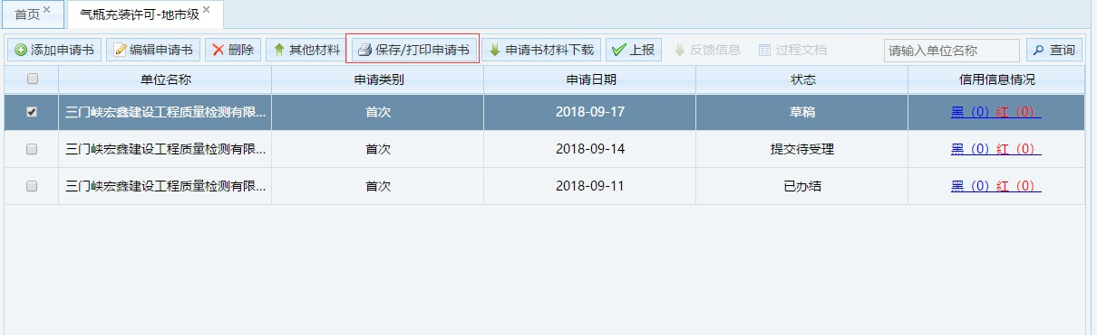
图 1.2.1 打印申请书
弹出打印页面，核对信息，点击【保存】按钮，如图 1.2.2
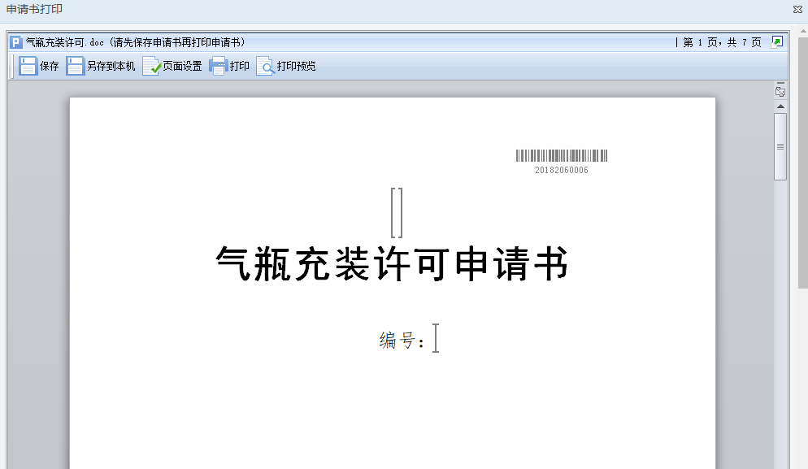
保存成功自动跳转到图 1.2.1
图 1.2.2

附件上传

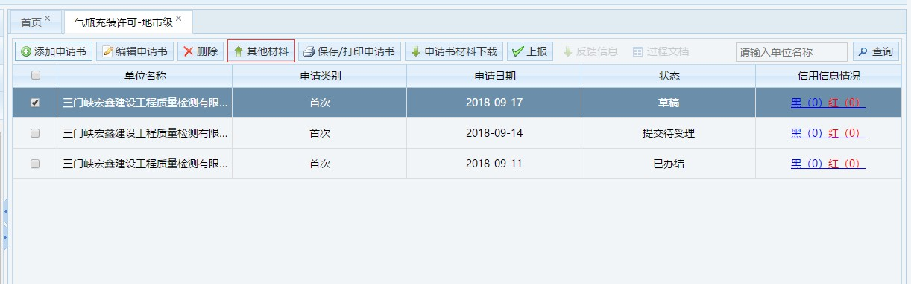
选中数据，点击【其他材料】按钮 如图 1.3.1 所示弹出附件上传页面如图 1.3.2 所示
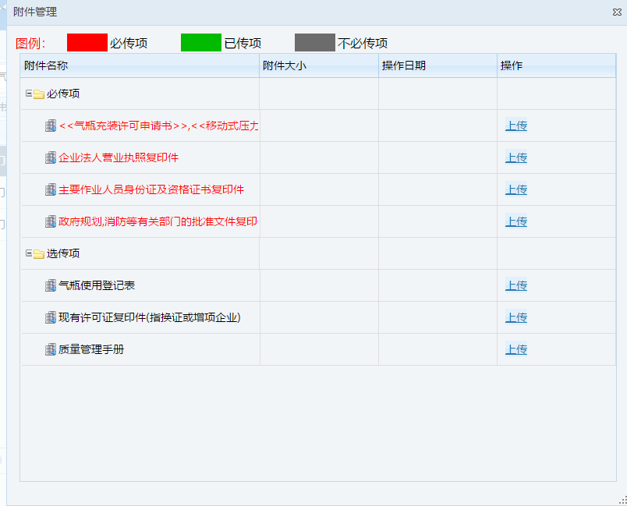
图 1.3.1 附件
图 1.3.2 附件管理
必填项是必须要上传的，上传完成，点击右上角关闭窗口。
点击上传如图 1.3.3 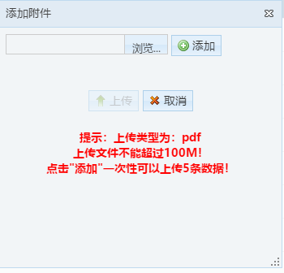
*上传类型为：pdf
上传文件不能超过 100M！
点击"添加"一次性可以上传 5 条数据！，可点击右边添加

上报

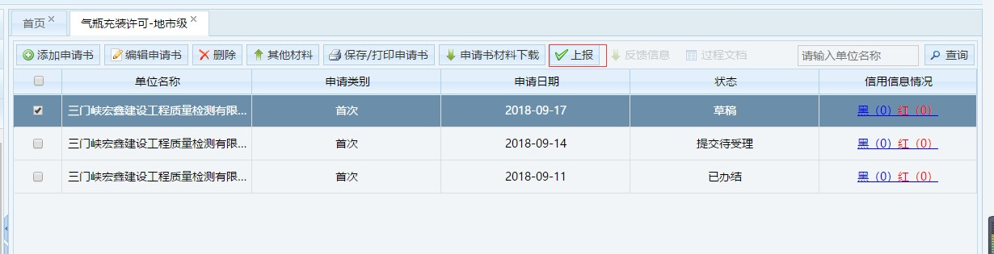
选中数据，点击【上报】按钮 如图 1.4.1 所示。
图 1.4.1
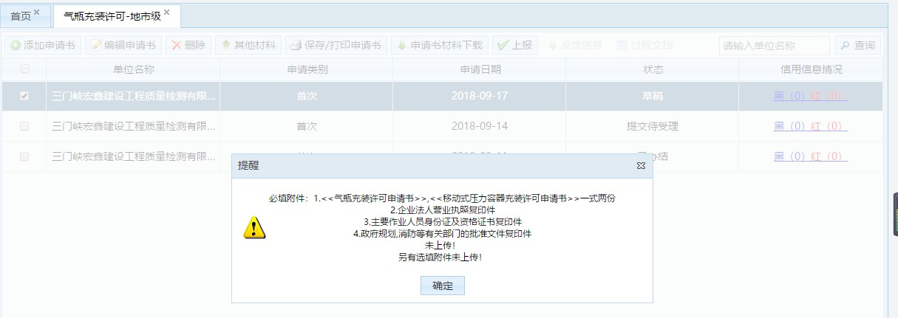
如未上传附件，提示如图 1.4.2
图 1.4.2
未保存申请书，请先保存申请书后再上报。
提示上报成功。状态改为提交待审核。如图 1.4.3
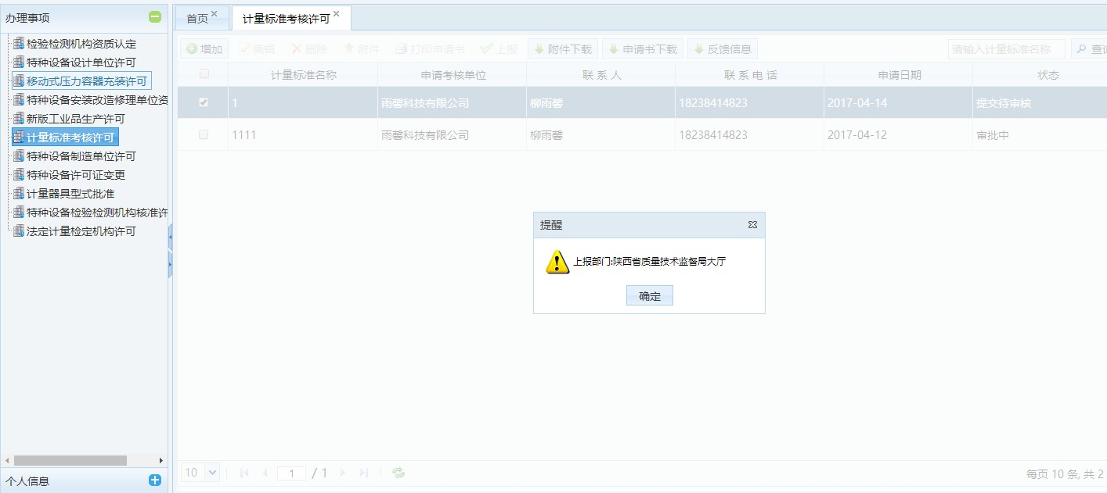
二、移动式压力容器充装许可

填写申请书

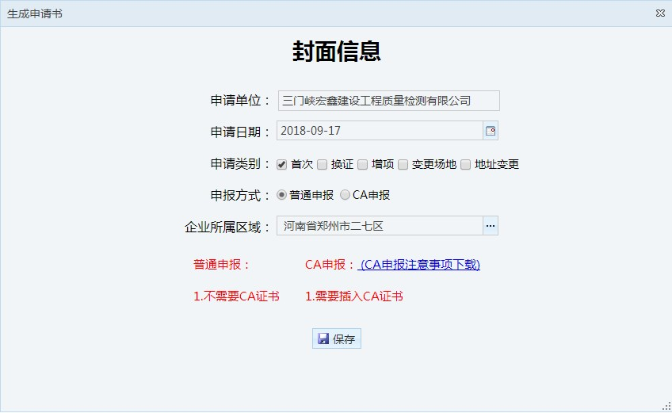
点击【增加】按钮，填写申请书信息，如下图所示，填写封面信息
申请单位加载企业信息、申请日期（默认当前日期）、申请类别、企业所属区域、申报方式信息核准完成后点击【保存】按钮，弹出申请书明细页面，如下图所示，继续填写信息。
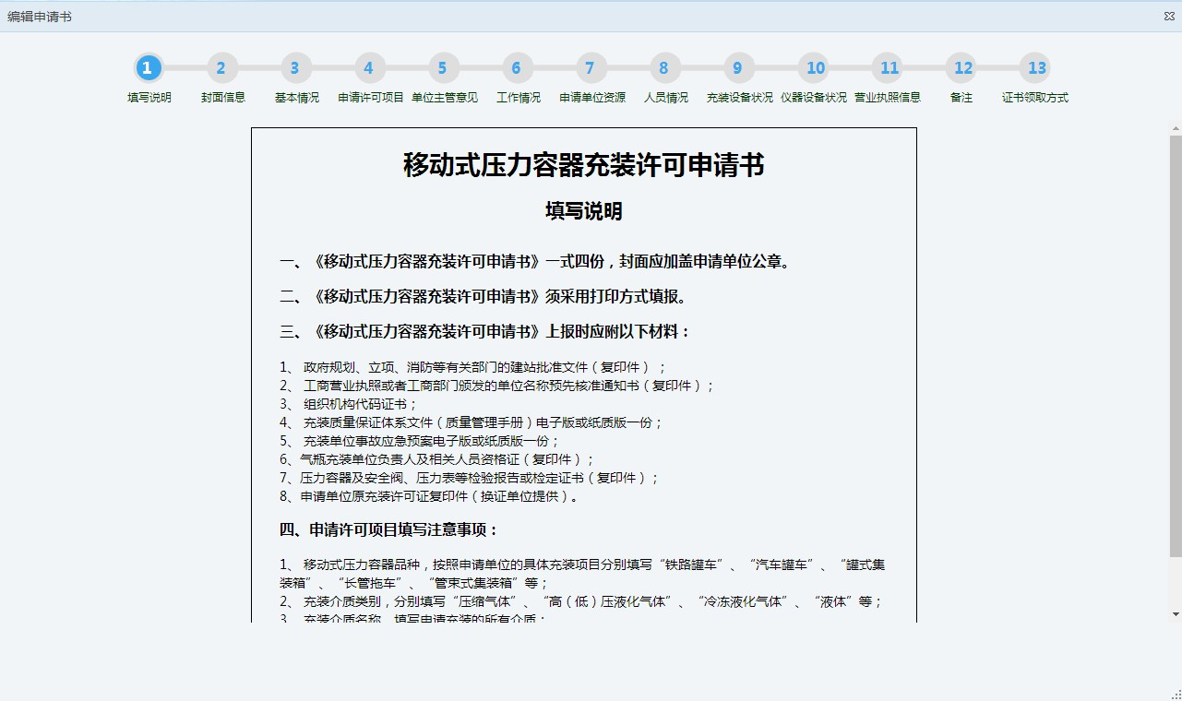

基本情况

点击【基本情况】按钮，填写基本情况信息，如下图所示。
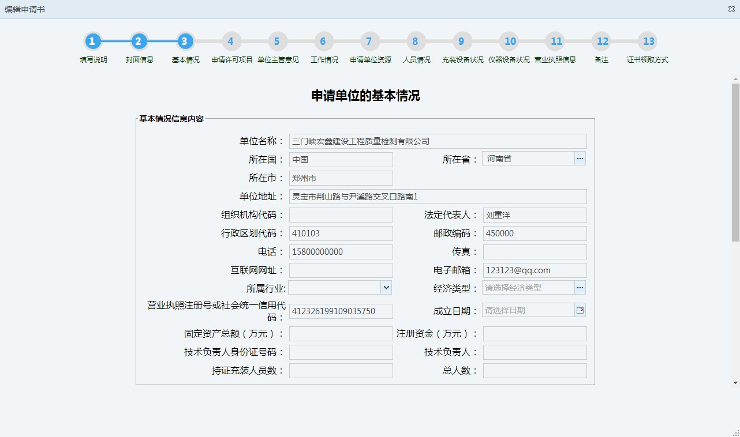
单位名称、所在国、所在省(市、区)、所在市(地)、单位地址、行政区划代码、法定代表人、邮政编码、电话、电子邮箱、营业执照注册号或统一社会信用代码等信息填写完成点击【保存】，如下图所示继续填写申请许可类别。

申请许可项目

点击【申请许可项目】按钮，进入申请许可项目页面，如下图所示，列表中显示已经填写的申请许可项目。
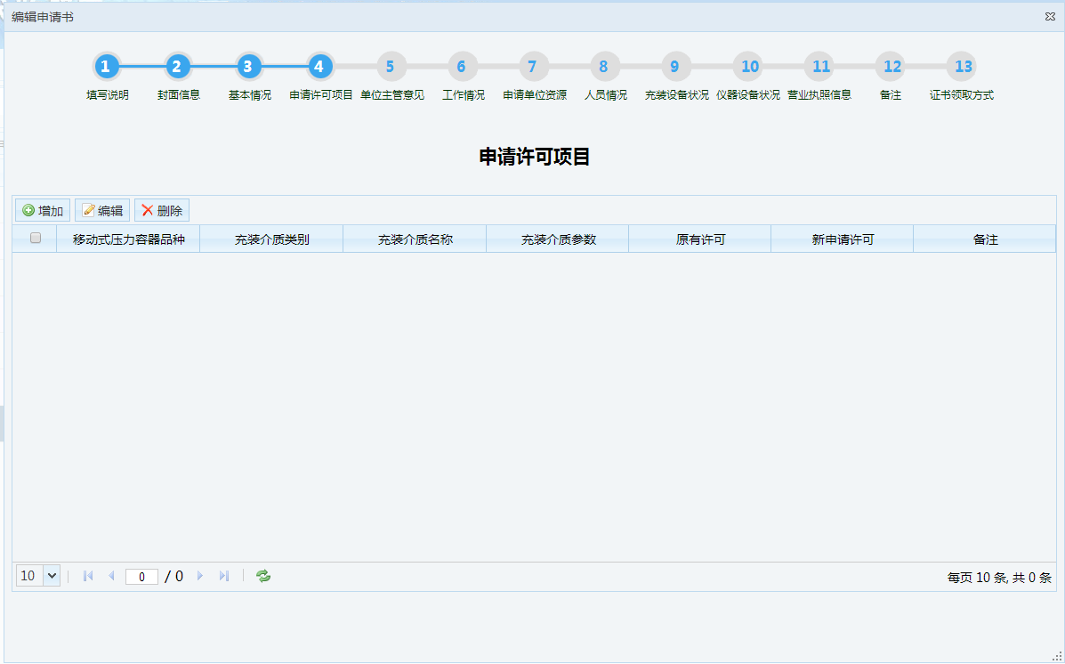
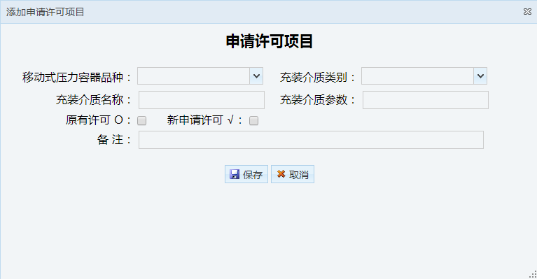
- 点击【增加】按钮，添加申请许可项目，如下图所示。
品种类别等相关信息填写完成后，点击【保存】按钮，提示“保存成功”。点击【取消】按钮可取消添加操作。
  - 选中要修改的数据前的方框，然后点击【编辑】按钮，进入编辑信息页面，修改相应信息，如下图所示
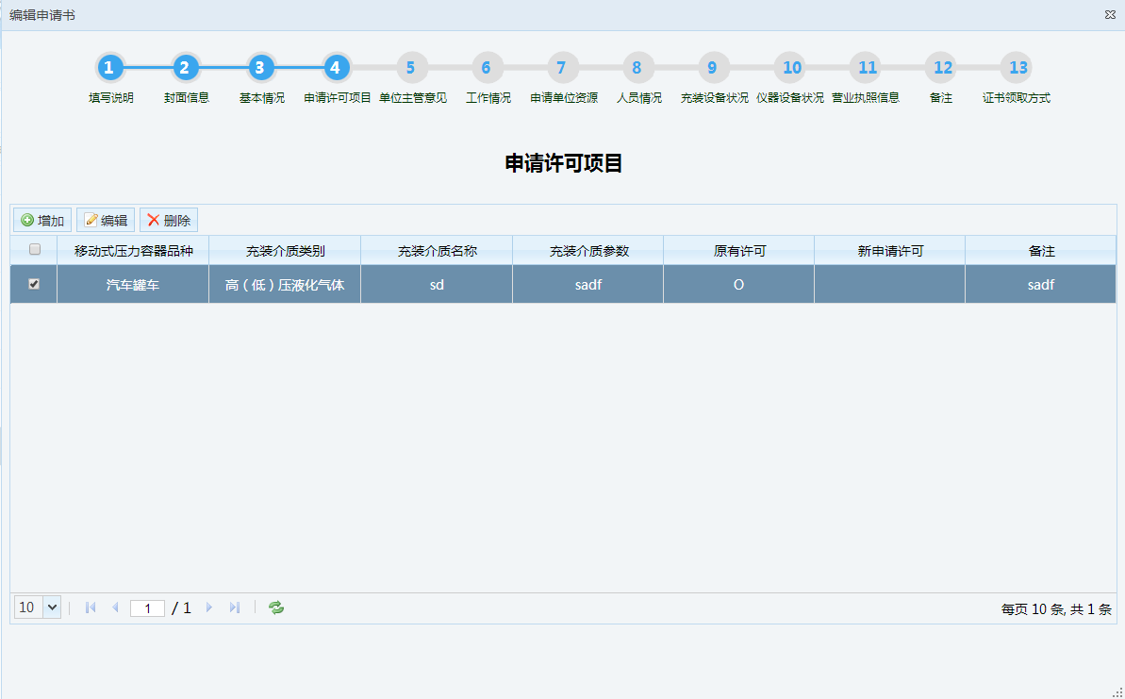
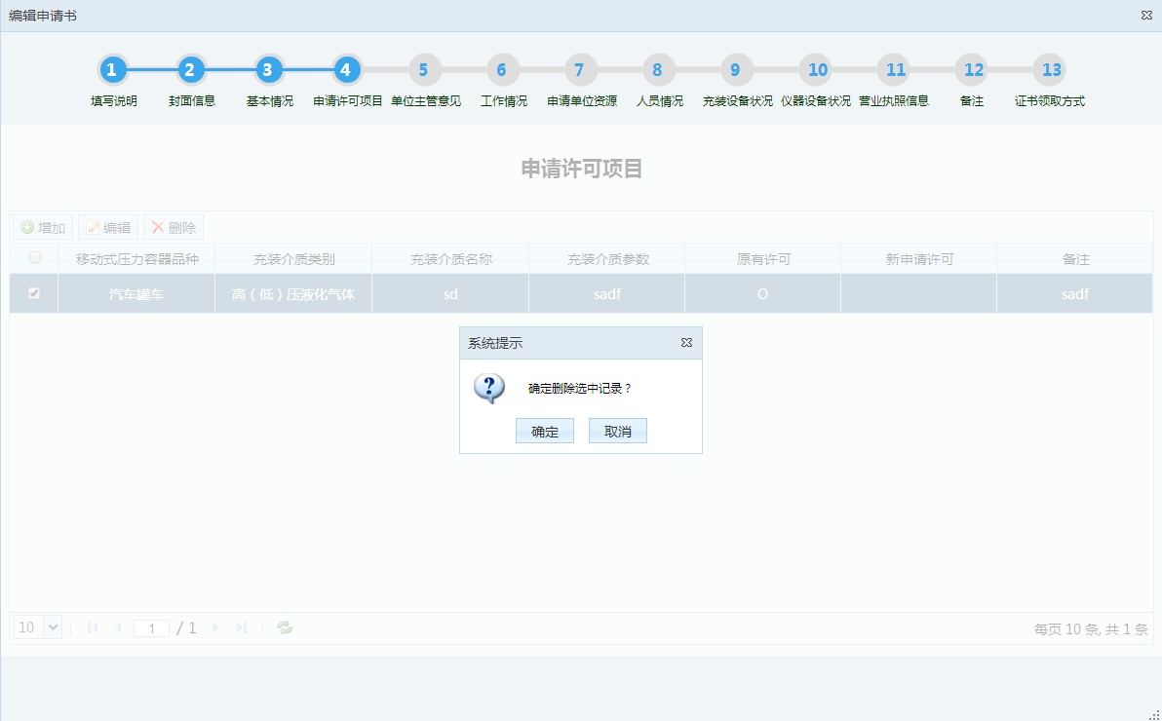
  - 选中要删除的数据前的方框（可以同时选择多条），然后点击【删除】按钮，提示“删除成功”，如下图所示。

单位主管意见

点击【单位主管意见】按钮，进入选择单位主管意见页面，如下图所示，如果申请书的基本信息未填写完成则提示需先完成申请书的基本情况后方可填写本项。
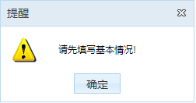

如果基本情况已经填写完毕，则出现选择单位主管部门意见的页面。如下如所示
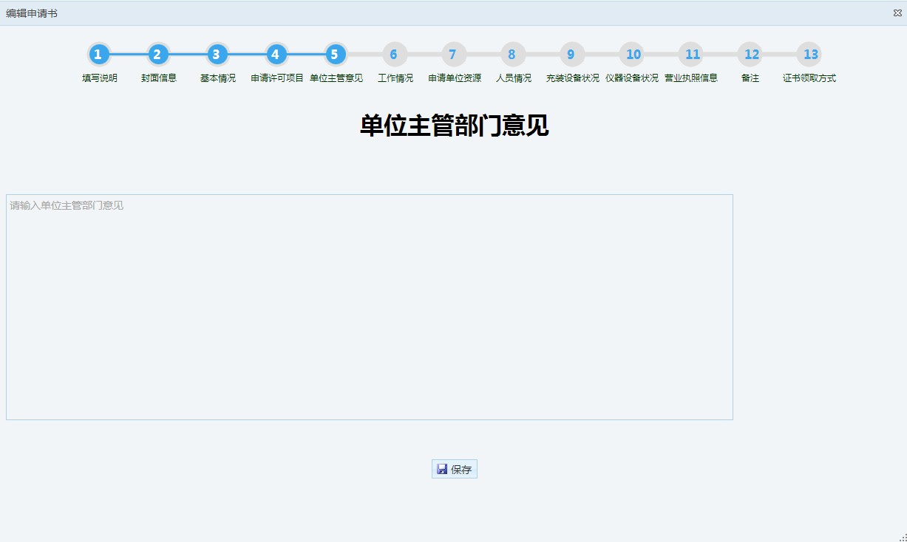

工作情况

点击【工作情况】按钮，进入近几年工作情况页面，如下图所示，列表中显示已经填写过的工作情况。
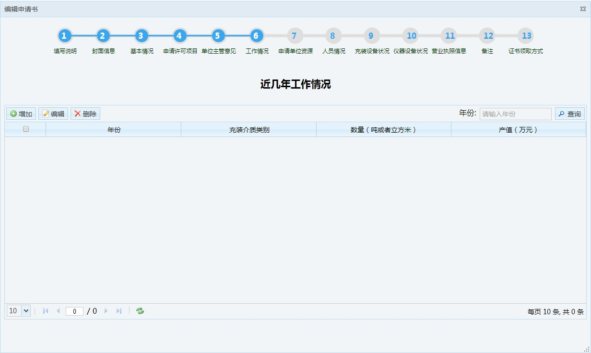
点击【增加】按钮，添加工作情况，如下图所示。
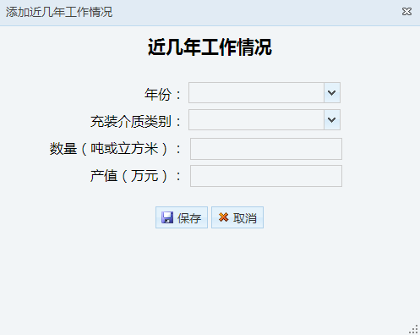
年份、类别、数量、产值填写完成后，点击【保存】按钮，提示“保存成功”。点击【取消】按钮可取消添加操作。
选中要修改的数据前的方框，然后点击【编辑】按钮，进入编辑信息页面，修改相应信息，如下图所示。
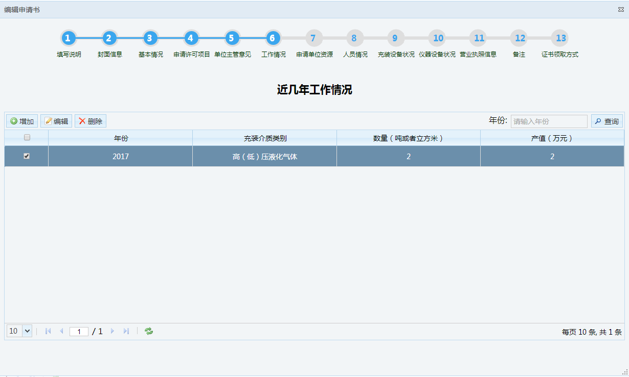
选中要删除的数据前的方框（可以同时选择多条），然后点击【删除】按钮， 提示“删除成功”，如下图
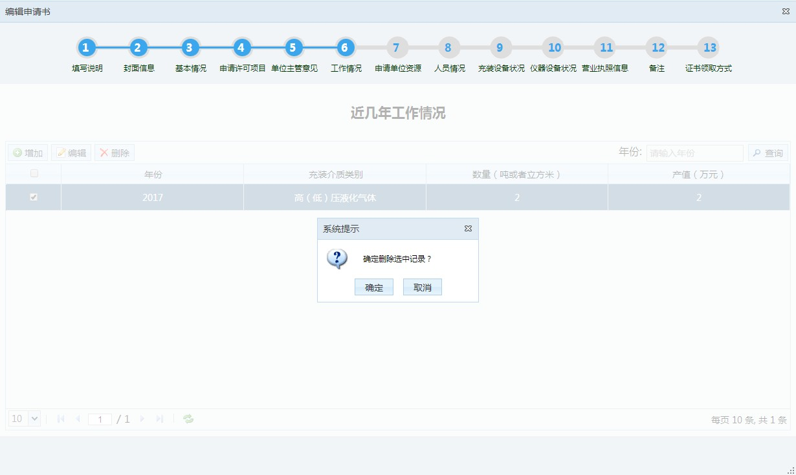

申请单位资源

点击【申请单位资源】按钮，进入申请单位资源页面，如下所示。
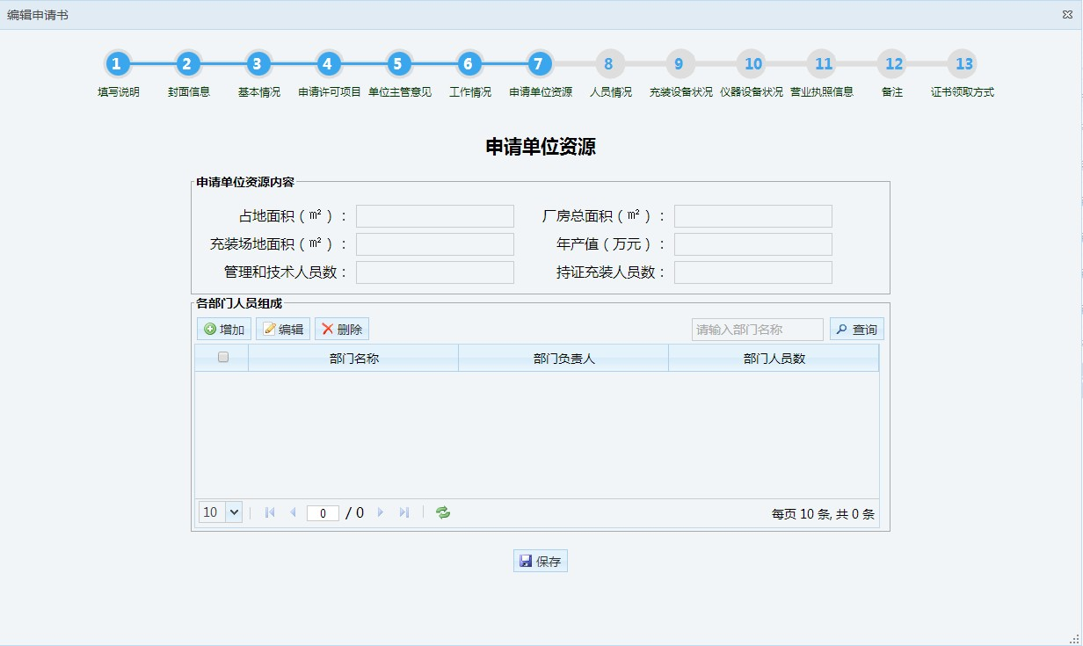

- 点击【增加】按钮，添加部门人员，如下图所示。
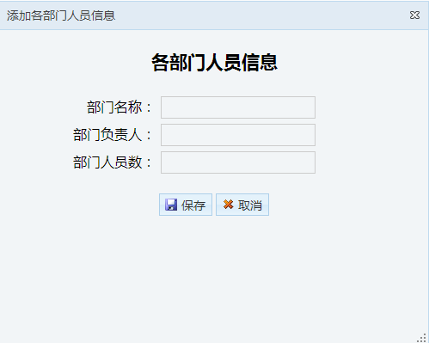
图 1.1.6.2 添加人员
部门、负责人、人员数填写完成后，点击【保存】按钮，提示“保存成功”。点击【取消】按钮可取消添加操作。
- 选中要修改的数据前的方框，然后点击【编辑】按钮，进入编辑信息页面。
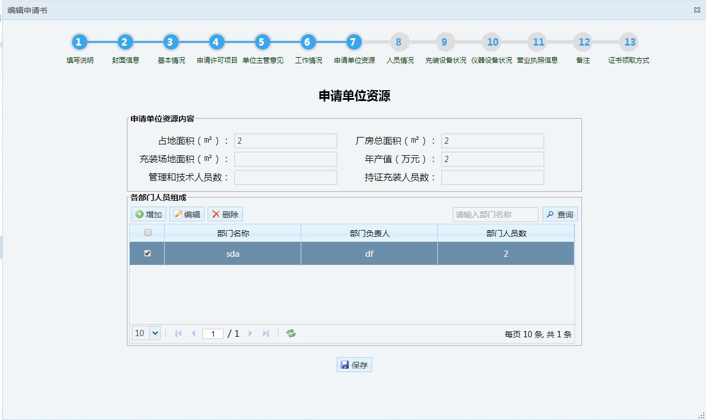
如下图所示。
（3）选中要删除的数据前的方框（可以同时选择多条），然后点击【删除】按钮， 提示“删除成功”，如下图所示。
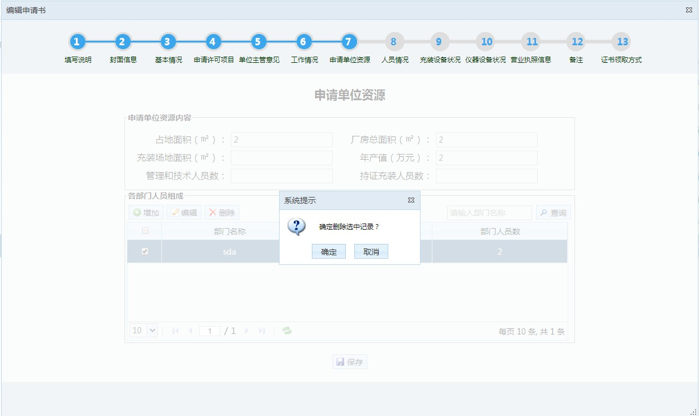
申请申请单位资源:占地面积、厂房面积、曝光室面积等信息填写完成，点击保存，提示“保存成功”。

人员情况

点击【作业人员】按钮，进入管理操作人员情况页面，如下图所示，列表中显示已经填写过的人员情况。
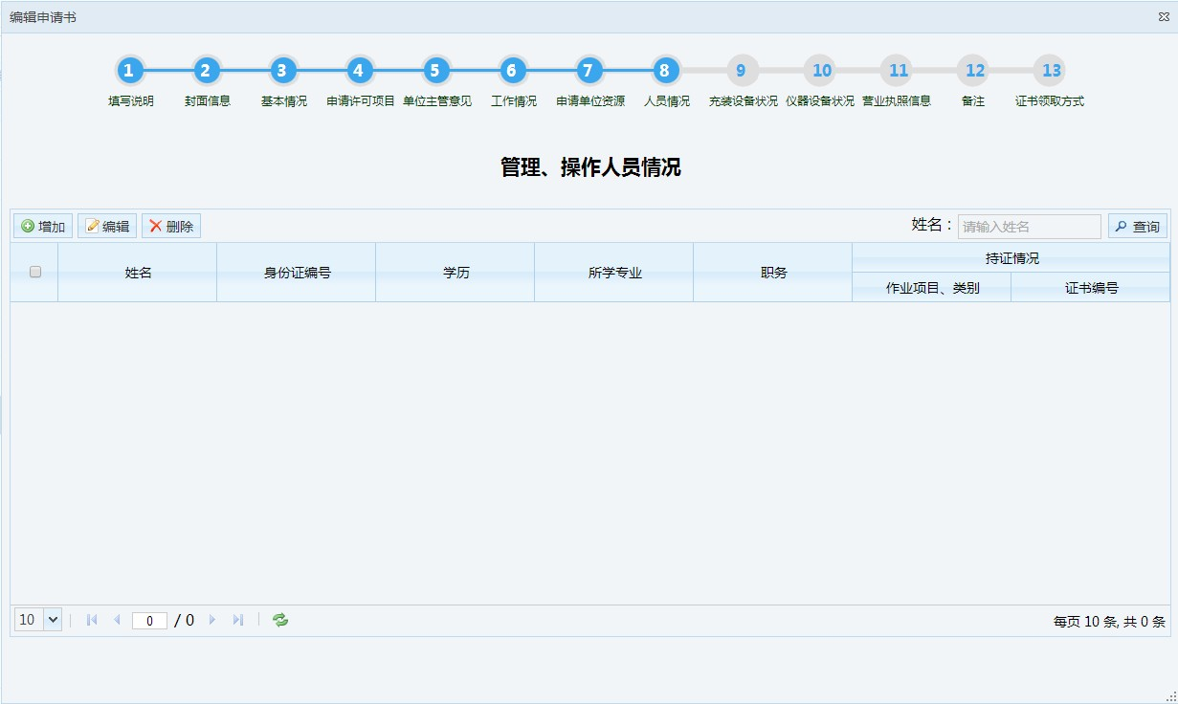
- 点击【增加】按钮，添加人员情况，如下图所示。
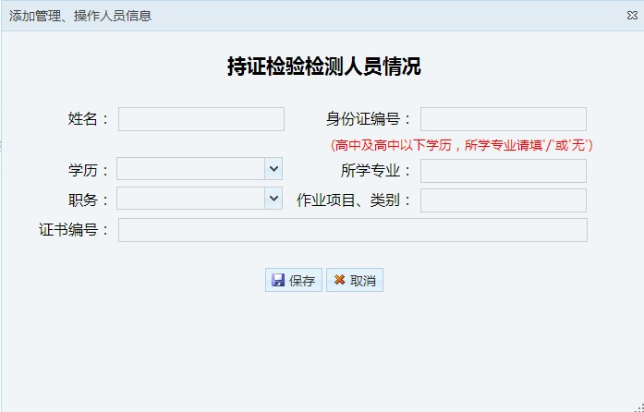
选中一条记录，点击【添加】按钮，提示“添加成功”。点击【取消】按钮可取消添加操作。
- 选中要完善的数据前的方框，然后点击【完善】按钮，进入完善信息页面。如下图所示。
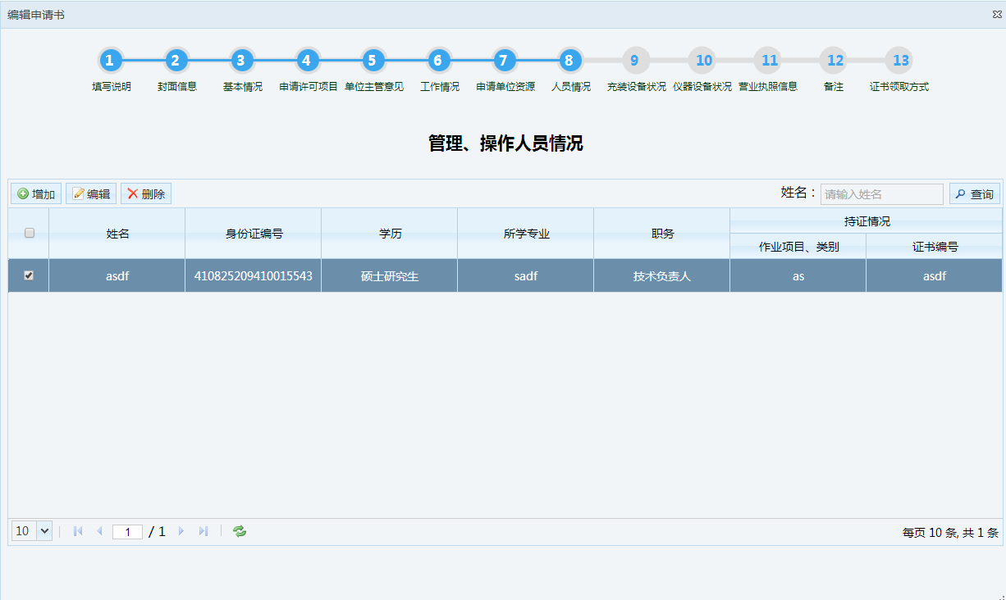
填写作业项目，类别（方法），级别（项目）等相关信息后，然后点击【保存】按钮，进行保存操作。点击【取消】按钮可取消保存操作。

充装设备状况

点击【充装设备状况】按钮，进入充装设备状况页面，如下图所示，列表中显示已经填写过的充装设备状况。
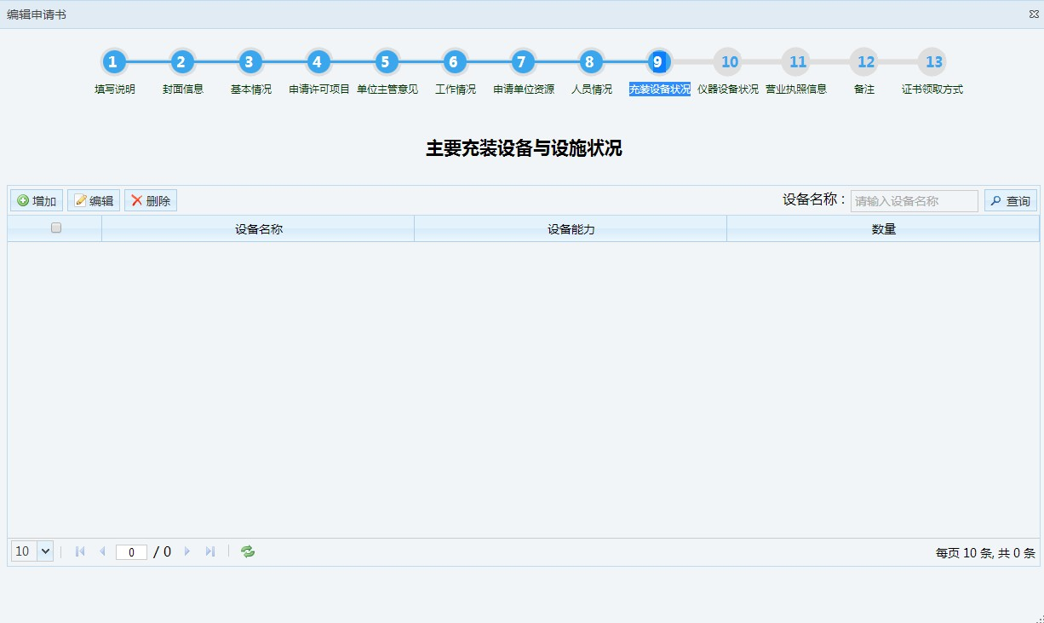
- 点击【增加】按钮，添加施工状况，如下图所示。
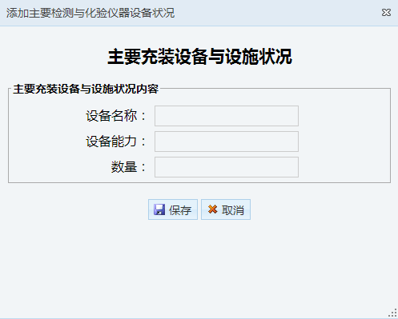

设备名称、设备能力、设备数填写完成后，点击【保存】按钮，提示“保存成功”。点击【取消】按钮可取消添加操作。
- 选中要修改的数据前的方框，然后点击【编辑】按钮，进入编辑信息页面，修改相应信息，如下图所示。
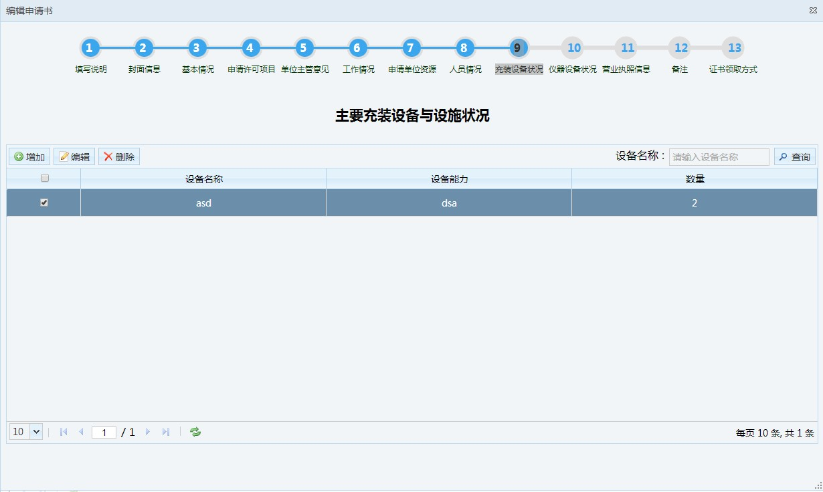
- 选中要删除的数据前的方框（可以同时选择多条），然后点击【删除】按钮，提示“删除成功”，如下图所示。
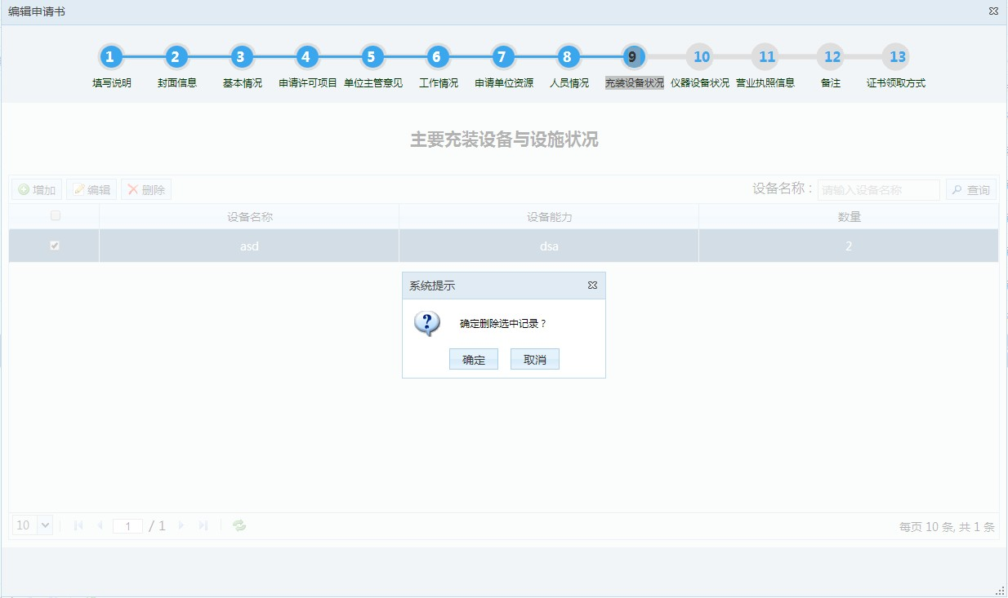

仪器设备状况

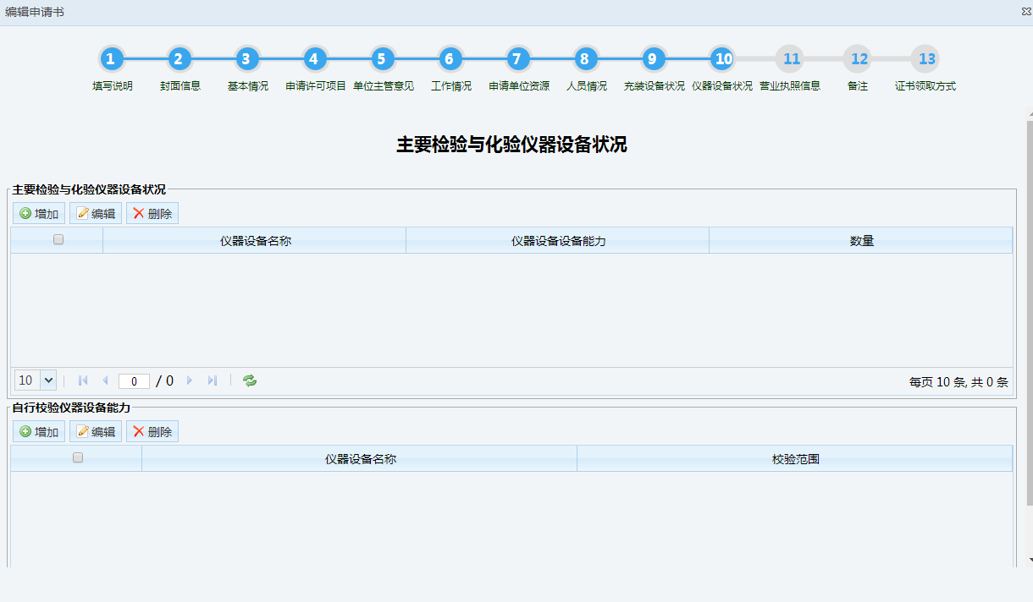
点击【仪器设备状况】按钮，进入仪器设备状况页面，如下图所示，列表中显示已经填写过的仪器设备状况。
- 点击主要检验与试验仪器设备状况-【增加】按钮，添加设备状况，如下图所示。
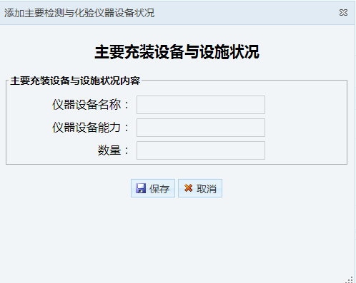

仪器设备名称、校验范围填写完成后，点击【保存】按钮，提示“保存成功”。点击【取消】按钮可取消添加操作。
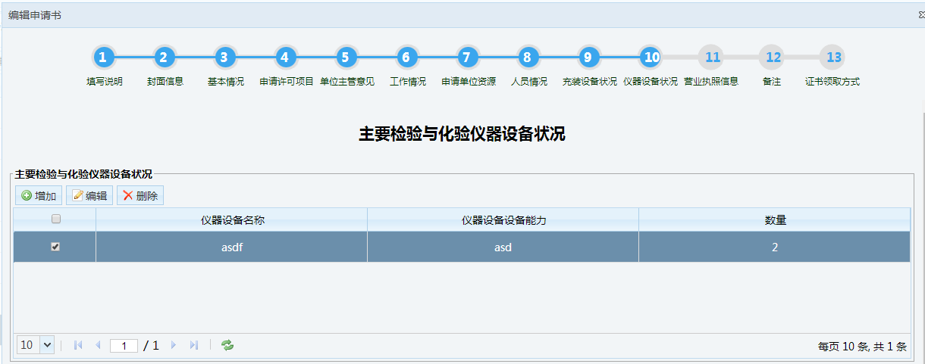
选中要修改的数据前的方框，然后点击【编辑】按钮，进入编辑信息页面， 修改相应信息，如下图所示。
选中要删除的数据前的方框（可以同时选择多条），然后点击【删除】按钮， 提示“删除成功”，如下图所示。
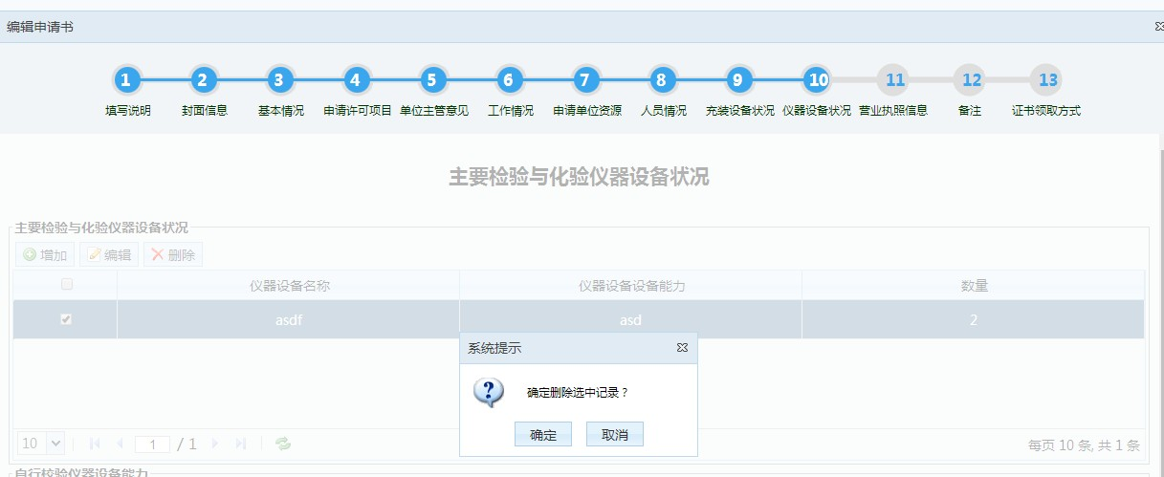
图 1.1.9.4 删除信息
- 点击自行校验仪器设备能力-【增加】按钮，添加设备状况，如下图所示
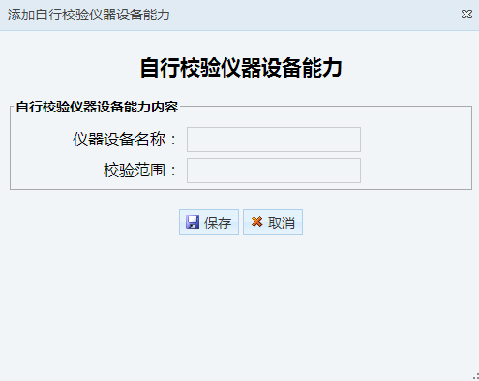
仪器设备名称、校验范围等信息填写完成，点击【保存】按钮，提示“保存成功”。点击【取消】按钮可取消添加操作。
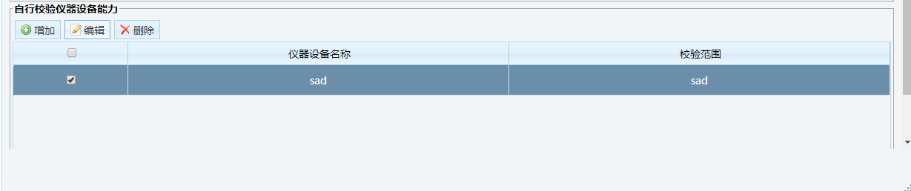
选中要修改的数据前的方框，然后点击【编辑】按钮，进入编辑信息页面。如下图所示。
选中要删除的数据前的方框（可以同时选择多条），然后点击【删除】按钮，提
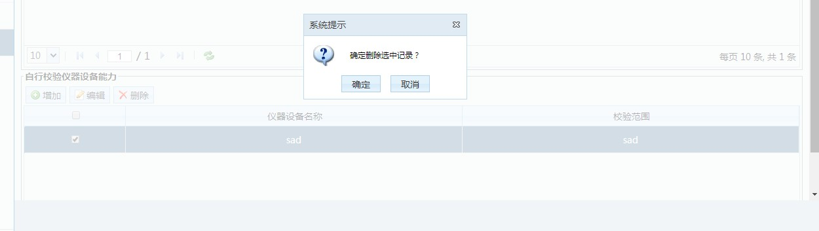
示“删除成功”，如下图所示。

营业执照基本信息

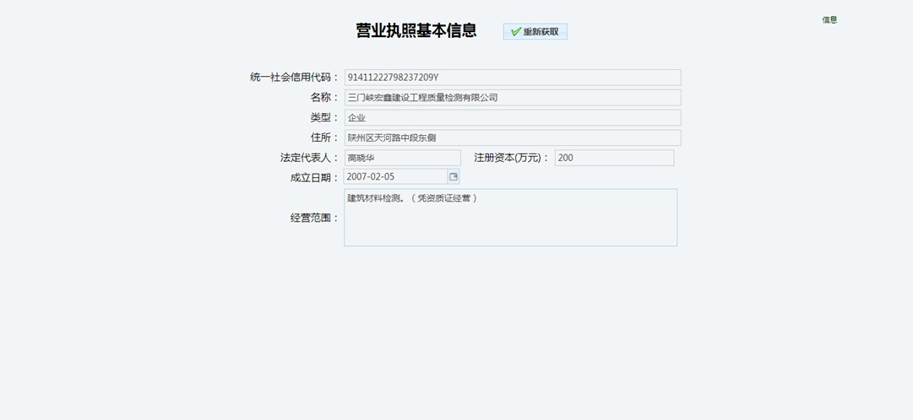
点击【营业执照基本信息】按钮，进入营业执照基本信息页面，页面会显示已经填写过的营业执照基本信息，如下图所示。

备注

点击【备注】按钮，进入备注页面，如下图所示。
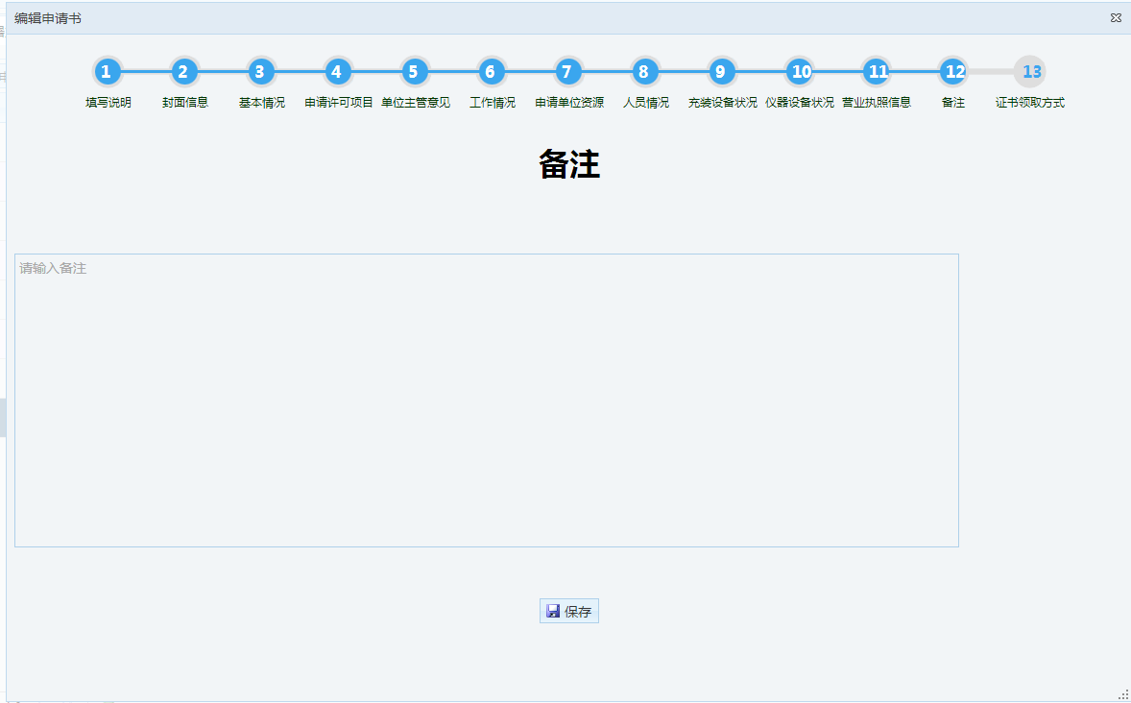
填写完成，点击【保存】按钮，提示“保存成功”。

证书领取方式

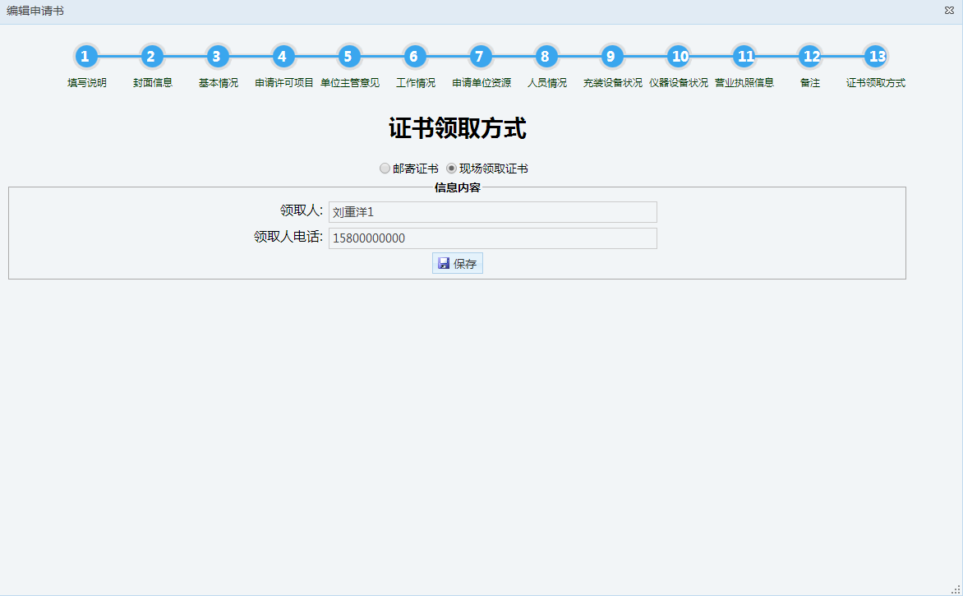
点击【证书领取方式】按钮，进入证书领取方式信息页面，页面会显示一些默认的用户的领取人和领取电话，如果需要改动直接修改后点击保存即可，如下图所示。

其他材料

选中数据，点击【其他材料】按钮 如下所示弹出附件上传页面如下图所示
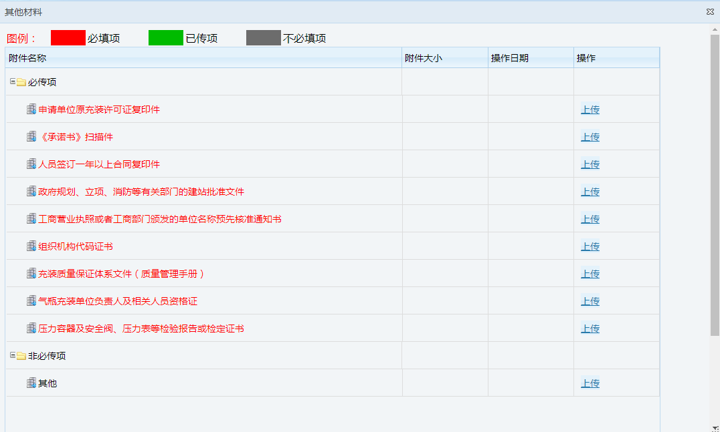
必填项是必须要上传的，上传完成，点击右上角关闭窗口。

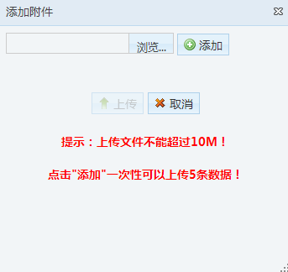
点击上传
*上传文件不能超过 10M。如上传多条吗，可点击右边添加

保存/打印申请书

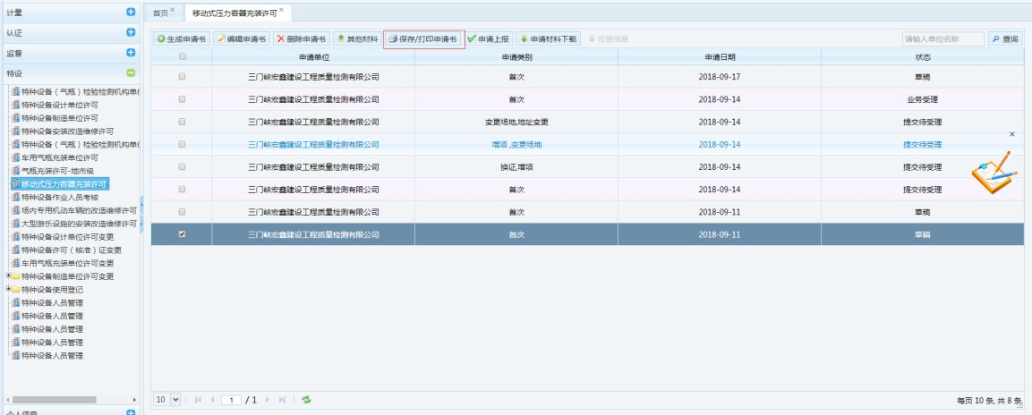
选择数据，点击【保存/打印申请书】按钮如下图所示
弹出打印页面，核对信息，点击【保存】按钮，如下图。保存成功自动跳转到下图所示
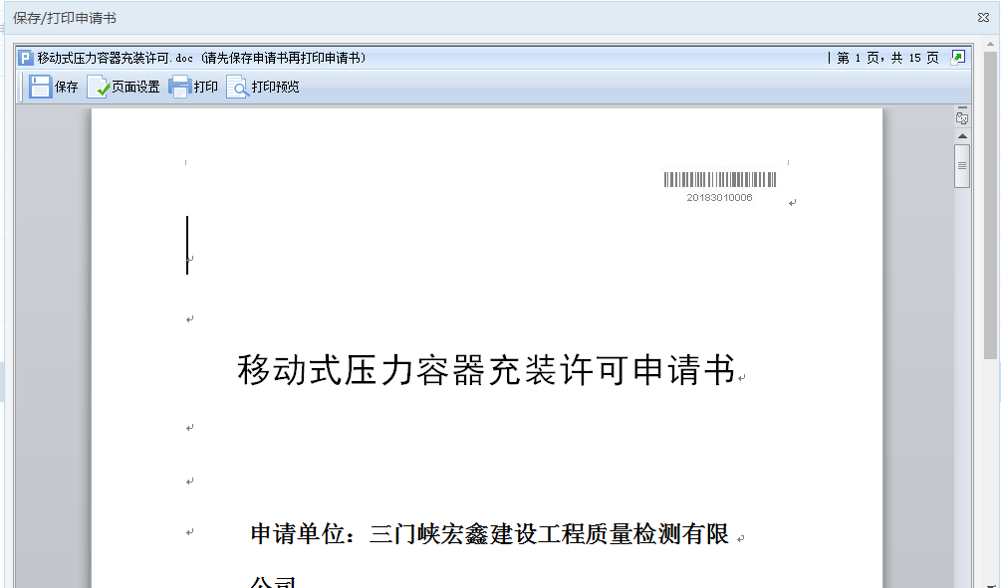

申请上报

选中数据，点击【申请上报】按钮 如下图所示。
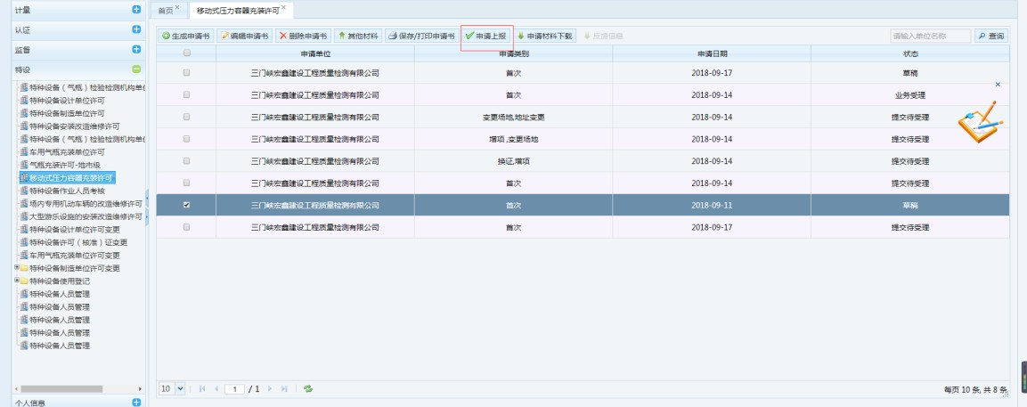
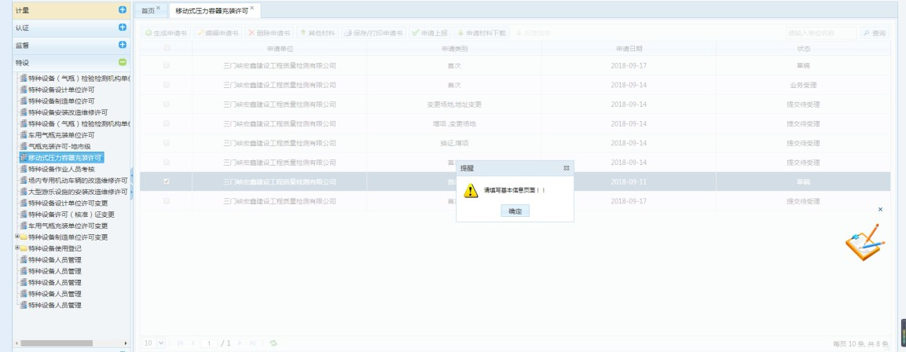
未保存申请书，请先保存申请书后再上报。如未填写完毕申请书资料，则提示如下图
如未填写所有必填附件，则提示如下图
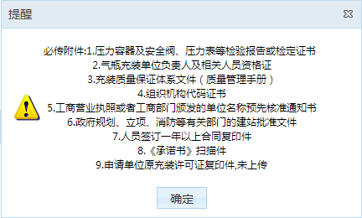
提示上报成功。状态改为提交待受理。如下图
